FEDERAZIONE ITALIANA SPORT INVERNALI

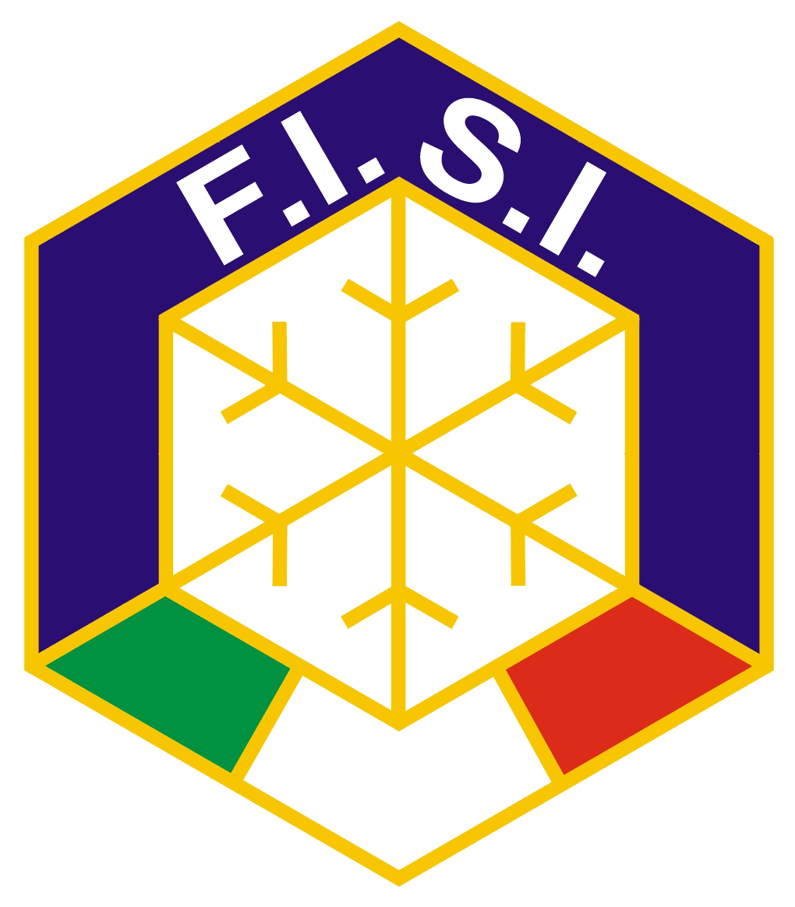

SCI CLUB CHIETI "Erminio D'Aristotile"

CH05

**SCHEDA RISULTATI AGONISTICI**

|  |  |
| --- | --- |
| **Cognome** |  |
| **Nome** |  |
| **Società** |  |
| **Anno nascita** |  |

**RISULTATI CONSEGUITI NELLA STAGIONE AGONISTICA 2018/2019**

|  |  |  |
| --- | --- | --- |
| **DATA** | **DENOMINAZIONE** | **RISULTATO CONSEGUITO** |
|  |  |  |
|  |  |  |
|  |  |  |
|  |  |  |
|  |  |  |
|  |  |  |
|  |  |  |

Si allegano classifiche.